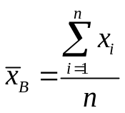
1. Математична статистика — розділ математики, в якому на основі дослідних даних вивчаються імовірнісні закономірності масових явищ. Основними задачами математичної статистики є статистична перевірка гіпотез, оцінка розподілу статистичних ймовірностей та його параметрів, вивчення статистичної залежності, визначення основних числових характеристик випадкових вибірок, якими є: вибіркове середнє, вибіркові дисперсії, стандартне відхилення. Для вивчення статистичної залежності використовують методи теорії кореляції.

3 Статистичний розподіл вибірки.
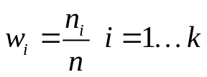
Х-кількісна ознака генеральної сукупності. Здійснено n незалежних спостережень. При цьому величина Х прийняла n1 раз значення х1, n2 раз значення х2 … nk раз значення хk причому n1+n2+…nk=n

wi – відносна частота, хі – варіанта, ni – частота.

Х | х1 | х2 | … | хk
W | w1 | w2 | … | wk

4. Емпірична функція розподіл
Нехай задано статистичний розподіл кількісної наки Х. nx – число спостережень ознаки Х меншої за х, n – об’єм вибірки.

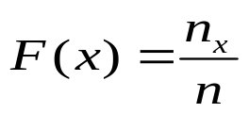

5. Числові характеристики статистичного озподілу.
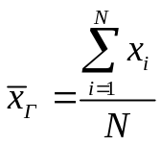

генеральне середнє. хі –варіанти (частота кожної варіанти рівна одиниці).

Д вибіркове середнє. хі –варіанти (частота кожної
варіанти рівна одиниці).

Якщо розглядати величини х1,х2,…,хn як незалежні і випадково розподілені величини то
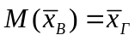

Отже, при збільшені об’єму вибірки вибіркова середня за імовірністю прямує до генеральної середньої.

